

IZVEŠTAJ
Komparativna analiza algoritama mašinskog učenja za detekciju
prevarnih finansijskih transakcija

Predmet: Inteligentni sistemi

Profesor: dr Nikola Sekulović
Asistent: Nikola Vukotić
Natalija Simić ITS 27/24

februar 2026.
SADRŽAJ:

ABSTRACT RADA - 1 -
1. UVOD - 2 -
2. Priprema podataka i deskriptivna statistika - 3 -
2.1 Opis skupa podataka - 3 -
2.2 Čišćenje i transformacija podataka - 4 -
2.3 Redukcija dimenzionalnosti - 4 -
2.4 Anomalije u podacima - 5 -
3. Implementacija i arhitektura modela - 6 -
3.1 Regresioni model - 6 -
3.2 Klasifikacioni model - 6 -
3.3 Metode klasterizacije - 6 -
4. Rezultati i diskusija - 8 -
4.1 Rezultati klasterizacije - 8 -
4.2 Rezultati regresije - 10 -
4.3 Rezultati klasifikacije - 11 -
4.4 Povezanost rezultata - 13 -
5. Kritički osvrt na rezultate - 14 -
6. ZAKLJUČAK - 15 -

ABSTRACT RADA
U ovom radu razmatran je problem prepoznavanja prevarnih transakcija u sistemima platnih kartica primenom metoda mašinskog učenja. Analiza je sprovedena nad javno dostupnim skupom podataka koji obuhvata stvarne transakcije, pri čemu je poseban izazov predstavljala izrazita neuravnoteženost klasa – broj regularnih transakcija višestruko je nadmašivao broj prevarnih.
Tokom istraživanja sprovedene su različite faze pripreme podataka, uključujući čišćenje skupa, uklanjanje anomalija i redukciju dimenzionalnosti primenom metode glavnih komponenti (PCA). Testirani su i upoređeni algoritmi nenadgledanog i nadgledanog učenja. U okviru klasterizacije analizirani su KMeans, hijerarhijsko grupisanje, DBSCAN i Gaussian Mixture Model, dok su za zadatke predikcije korišćene linearna i logistička regresija.
Rezultati pokazuju da metode zasnovane na gustini, poput DBSCAN-a, efikasnije otkrivaju neuobičajene obrasce ponašanja u poređenju sa centroidnim pristupima. Logistička regresija se izdvojila kao pouzdan model za klasifikaciju prevarnih transakcija, ostvarujući visoku sposobnost razlikovanja legitimnih i sumnjivih aktivnosti. Sa druge strane, linearna regresija je ukazala na postojanje određenih pravilnosti u ponašanju korisnika kroz predikciju iznosa transakcije.
Sveukupno, rezultati naglašavaju koliko je važno pažljivo odabrati odgovarajuće metrike evaluacije i modele, naročito u problemima gde su podaci izrazito neuravnoteženi, kao što je slučaj sa detekcijom finansijskih prevara.
Link za preuzimanje dataseta: https://www.kaggle.com/datasets/mlg-ulb/creditcardfraud
Link ka Git repozitorijumu: https://github.com/NatalySimic/Inteligentni-sistemi

1. UVOD
Savremeni sistemi elektronskog plaćanja svakodnevno obrađuju milione transakcija, što značajno povećava rizik od zloupotrebe platnih kartica. Prevarne transakcije predstavljaju ozbiljan finansijski i bezbednosni problem za banke, trgovce i korisnike, pri čemu čak i mali procenat neotkrivenih prevara može dovesti do velikih ekonomskih gubitaka. Tradicionalni sistemi zasnovani na pravilima pokazuju ograničenja u detekciji novih obrazaca ponašanja napadača, jer se prevare konstantno prilagođavaju postojećim mehanizmima zaštite.
Zbog toga se u poslednjoj deceniji sve više primenjuju metode mašinskog učenja koje omogućavaju automatsko prepoznavanje kompleksnih i nelinearnih obrazaca u podacima. Poseban izazov u ovom domenu predstavlja ekstremno neuravnotežena raspodela klasa - broj legitimnih transakcija višestruko prevazilazi broj prevarnih. U takvim uslovima standardne metrike tačnosti nisu dovoljne za procenu kvaliteta modela, jer model može ostvariti visoku tačnost čak i ako uopšte ne detektuje prevare.
Cilj ovog rada je analiza ponašanja različitih algoritama mašinskog učenja nad skupom podataka finansijskih transakcija, sa fokusom na razumevanje njihovih karakteristika i ograničenja. Posebna pažnja posvećena je uticaju pripreme podataka, redukcije dimenzionalnosti i izbora metrika evaluacije na performanse modela. Pored nadgledanih metoda klasifikacije i regresije, razmatraju se i nenadgledane tehnike klasterizacije, sa ciljem identifikacije anomalnih obrazaca ponašanja bez korišćenja oznaka klase.

2. Priprema podataka i deskriptivna statistika

Pre same primene algoritama mašinskog učenja, neophodno je detaljno analizirati strukturu i karakteristike skupa podataka. Kvalitet pripreme podataka direktno utiče na performanse modela, posebno u problemima sa izrazitom neuravnoteženošću klasa i prisustvom anomalnih obrazaca. U ovom poglavlju prikazan je opis korišćenog skupa podataka, postupci čišćenja i transformacije, kao i tehnike redukcije dimenzionalnosti i analiza anomalija, koje su predstavljale osnovu za dalju eksperimentalnu obradu.

2.1 Opis skupa podataka
U radu je korišćen javno dostupan skup podataka koji sadrži transakcije platnih kartica realizovane u realnom bankarskom sistemu. Svaki zapis predstavlja jednu transakciju, dok kolone predstavljaju karakteristike ponašanja transakcije u datom trenutku. Skup obuhvata vremensku informaciju, iznos transakcije i niz numeričkih atributa označenih kao V1–V28. Ovi atributi predstavljaju transformisane originalne finansijske informacije dobijene metodom redukcije dimenzionalnosti, čime je očuvana informacija o obrascu ponašanja uz istovremeno uklanjanje identiteta korisnika. Ciljna promenljiva označava da li je transakcija regularna ili prevarna.
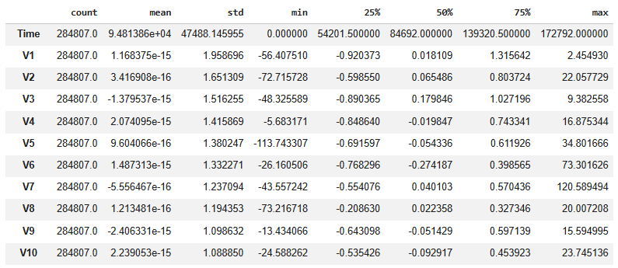
Sl.2.1.1 Deskriptivna statistika pre čišćenja podataka
Najvažnija karakteristika podataka jeste izrazita neravnoteža klasa. Broj legitimnih transakcija višestruko prevazilazi broj prevara, što predstavlja tipičan problem u detekciji finansijskih zloupotreba. U takvim uslovima standardna metrika tačnosti gubi informativnu vrednost, jer model može ostvariti visoku tačnost čak i bez detekcije prevara. Zbog toga se u daljoj analizi koriste metrike zasnovane na odzivu i preciznosti, kao i ROC i Precision–Recall krive.

2.2 Čišćenje i transformacija podataka
Skup podataka ne sadrži nedostajuće vrednosti, ali obuhvata atribute različitih opsega i raspodela. Posebno se izdvaja atribut iznosa transakcije, čija raspodela pokazuje izraženu asimetriju sa velikim brojem malih i malim brojem ekstremno velikih vrednosti. Ovakve raspodele mogu negativno uticati na algoritme koji se zasnivaju na rastojanjima između tačaka, zbog čega je izvršena normalizacija podataka.
Standardizacija je primenjena na većinu atributa kako bi se obezbedila uporedivost dimenzija i sprečila dominacija pojedinih obeležja. Međutim, zbog prisustva ekstremnih vrednosti u iznosu transakcije korišćen je robustan pristup skaliranju koji se zasniva na medijani i interkvartilnom opsegu. Time je smanjen uticaj velikih transakcija na formiranje modela, a očuvana struktura tipičnog ponašanja.
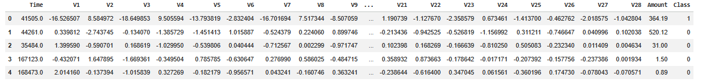
Sl.2.2.1 Deskriptivna statistika nakon uklanjanja nerelevantnih obeležja

2.3 Redukcija dimenzionalnosti
Veliki broj međusobno korelisanih atributa otežava analizu i povećava rizik od preprilagođavanja modela. Zbog toga je primenjena analiza glavnih komponenti radi transformacije originalnog prostora u manji broj ortogonalnih dimenzija koje zadržavaju najveći deo varijanse podataka. Ovim postupkom uklanja se redundantna informacija i smanjuje šum, dok se istovremeno ubrzava rad algoritama.
Dobijene komponente korišćene su za modeliranje i klasterizaciju, dok su prve dve komponente dodatno iskorišćene za vizuelnu interpretaciju strukture podataka.
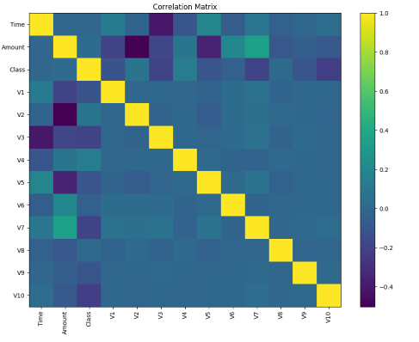
Sl.2.3.1 Koleraciona matrica

2.4 Anomalije u podacima
Finansijski podaci prirodno sadrže retke i neuobičajene obrasce ponašanja koji ne predstavljaju grešku već potencijalnu prevaru. Zbog toga ekstremne vrednosti nisu uklanjane iz skupa podataka, već su analizirane kao deo problema. U daljem radu algoritmi zasnovani na gustini iskorišćeni su upravo za identifikaciju takvih odstupanja, jer omogućavaju izdvajanje tačaka koje ne pripadaju nijednom stabilnom obrascu ponašanja.

3. Implementacija i arhitektura modela
U ovom poglavlju opisan je način na koji su modeli implementirani, kao i logika njihovog međusobnog povezivanja u okviru eksperimentalnog okruženja. Cilj je bio da se kroz kombinaciju nadgledanih i nenadgledanih metoda dobije što potpunija slika strukture podataka i ponašanja transakcija. Posebna pažnja posvećena je izboru odgovarajućih metrika i podešavanju modela u skladu sa specifičnostima problema, pre svega izrazitom neuravnoteženošću klasa.

3.1 Regresioni model
Za analizu zavisnosti između karakteristika transakcije i njenog iznosa primenjen je model linearne regresije. Model procenjuje linearnu kombinaciju ulaznih atributa koja minimizuje kvadratnu grešku između stvarnih i predviđenih vrednosti. Ovim pristupom ispituje se postojanje pravilnosti u ponašanju korisnika, odnosno da li određeni obrasci transakcija odgovaraju karakterističnim vrednostima iznosa.
Kvalitet modela procenjen je korišćenjem koeficijenta determinacije i srednje kvadratne greške. Visoka vrednost koeficijenta determinacije ukazuje da struktura transakcije sadrži značajnu informaciju o očekivanom iznosu, što potvrđuje postojanje regularnih obrazaca ponašanja u podacima

3.2 Klasifikacioni model
Detekcija prevare modelovana je logističkom regresijom, pri čemu se izlaz interpretira kao verovatnoća da transakcija pripada klasi prevara. Zbog ekstremne neravnoteže klasa model je prilagođen povećanom značaju manjinske klase kako bi se smanjila verovatnoća propuštanja prevarnih transakcija.
Evaluacija modela zasnovana je na odzivu, preciznosti i površini ispod ROC i Precision–Recall krive. Ovakav izbor metrika omogućava procenu sposobnosti modela da razdvaja legitimne i prevarne transakcije nezavisno od izabranog praga odlučivanja.

3.3 Metode klasterizacije
Radi ispitivanja prirodne strukture podataka primenjene su različite tehnike klasterizacije. K-means algoritam korišćen je kao osnovni centroidni model koji grupiše transakcije prema udaljenosti od centra klastera. Hijerarhijsko grupisanje primenjeno je kao fleksibilnija alternativa koja ne pretpostavlja sferičan oblik klastera.
Posebno mesto zauzima DBSCAN algoritam koji formira klastere na osnovu gustine raspodele tačaka. Za razliku od prethodnih metoda, ovaj pristup omogućava izdvajanje izolovanih tačaka koje ne pripadaju stabilnim obrascima ponašanja, što je od posebnog značaja u problemu detekcije prevara.
Konačno, Gaussian Mixture Model primenjen je kao probabilistički model koji pretpostavlja da podaci potiču iz mešavine više raspodela. Ovaj pristup omogućava statističko opisivanje strukture podataka i upoređivanje sa modelima zasnovanim na udaljenosti.
Kvalitet klastera procenjivan je internim merama razdvojenosti i kompaktnosti, čime je omogućeno objektivno poređenje metoda u odsustvu oznaka klase.

4. Rezultati i diskusija
U ovom poglavlju prikazani su i interpretirani rezultati primene različitih algoritama nad skupom finansijskih transakcija. Analiza obuhvata poređenje nenadgledanih i nadgledanih metoda, sa ciljem razumevanja načina na koji modeli prepoznaju strukturu podataka i identifikuju potencijalne prevare. Poseban fokus stavljen je na tumačenje rezultata u kontekstu neuravnoteženosti klasa i specifične prirode problema detekcije anomalija.

4.1 Rezultati klasterizacije
Primena različitih algoritama klasterizacije pokazuje značajne razlike u načinu na koji modeli interpretiraju strukturu podataka. Centroidni model K-means deli skup na unapred definisan broj grupa i teži minimizaciji rastojanja unutar klastera. Međutim, u prostoru transakcija ne postoje jasno odvojene, približno sferične grupe ponašanja. Posledica toga je preklapanje klastera i niska vrednost mere razdvojenosti, što ukazuje da model veštački segmentira kontinuirani prostor ponašanja.
Hijerarhijsko grupisanje pokazuje nešto stabilnije rezultate jer ne pretpostavlja unapred zadat geometrijski oblik klastera. Ipak, i dalje dolazi do spajanja heterogenih transakcija u iste grupe, što potvrđuje da struktura podataka nije zasnovana na postojanju više homogenih populacija korisnika.
Najznačajniju razliku daje algoritam zasnovan na gustini. DBSCAN formira mali broj stabilnih regiona visoke koncentracije tačaka, dok većinu podataka označava kao izdvojene instance. Ovakvo ponašanje odgovara realnoj prirodi finansijskih transakcija - dominantan obrazac predstavlja uobičajeno ponašanje korisnika, dok se prevarne transakcije javljaju kao retka odstupanja. Visoka razdvojenost i mali stepen preklapanja klastera potvrđuju da problem nema karakter klasične segmentacije već detekcije anomalija.
Probabilistički model mešavine raspodela uspeva da statistički aproksimira raspodelu podataka, ali klasteri ostaju značajno preklopljeni. To ukazuje da pretpostavka postojanja više latentnih distribucija ne odgovara strukturi problema, jer prevara ne predstavlja zasebnu populaciju već odstupanje od uobičajenog ponašanja.
Dobijeni rezultati pokazuju da se finansijske transakcije bolje modeluju kao kontinuum sa retkim anomalijama nego kao skup jasno razdvojenih grupa. Zbog toga algoritmi zasnovani na gustini pružaju znatno realističniji opis podataka od metoda zasnovanih na centroidima ili raspodelama
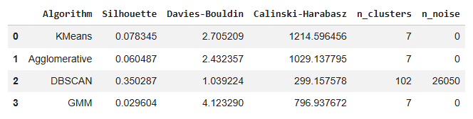
Sl.4.1.1 Poređenje performansi klasterizacionih algoritama
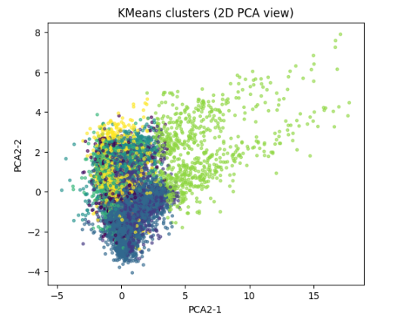
Sl.4.1.2 KMeans clusters
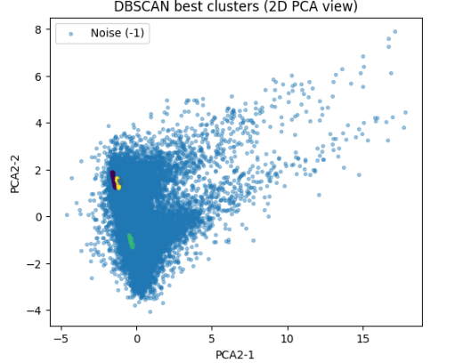
Sl.4.1.3 DBSCAN clusters
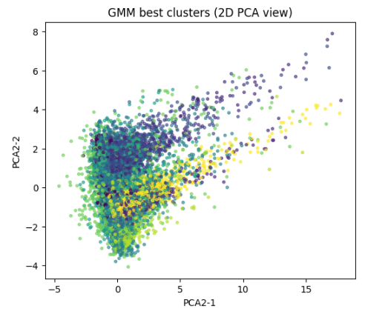
Sl.4.1.4 GMM clusters

4.2 Rezultati regresije
Regresioni model pokazuje visoku sposobnost predviđanja iznosa transakcije na osnovu obrasca ponašanja. Većina predikcija prati realne vrednosti sa relativno malim odstupanjem, dok se veće greške javljaju kod ekstremnih iznosa. Ovakav rezultat je očekivan, jer retke i velike transakcije ne predstavljaju stabilan obrazac već pojedinačne događaje.
Dobijeni odnos između stvarnih i predviđenih vrednosti potvrđuje da transakcije nisu potpuno nasumične. Naprotiv, iznos transakcije zavisi od konteksta ponašanja i može se aproksimirati linearnom funkcijom atributa. Time se potvrđuje postojanje regularnosti u podacima, što je važna pretpostavka za uspešnu klasifikaciju.
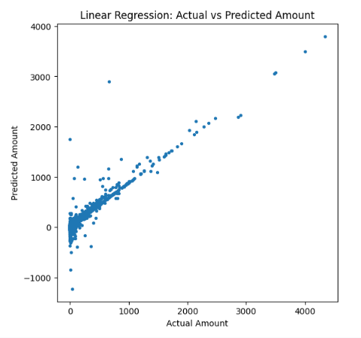
Sl.4.2.1 Odnos stvarnih i predviđenih vrednosti iznosa transakcije

4.3 Rezultati klasifikacije
Model logističke regresije postiže visoku ukupnu tačnost, ali zbog ekstremne neravnoteže klasa ta metrika nema značajnu interpretativnu vrednost. Analiza konfuzione matrice pokazuje da model uspešno prepoznaje većinu legitimnih transakcija, dok istovremeno detektuje značajan deo prevara uz povećan broj lažnih alarma
Visok odziv za klasu prevare pokazuje da model retko propušta prevarne transakcije, što je u realnom sistemu važnije od ukupne tačnosti. Smanjena preciznost predstavlja očekivanu posledicu retkosti događaja - veliki broj legitimnih transakcija mora biti dodatno proveravan kako bi se obezbedilo hvatanje većine prevara.
ROC analiza potvrđuje da model ima dobru sposobnost razdvajanja klasa nezavisno od izabranog praga odlučivanja. Precision–Recall analiza dodatno naglašava izazov problema, jer mali broj pozitivnih primera prirodno ograničava preciznost čak i kod kvalitetnog modela.
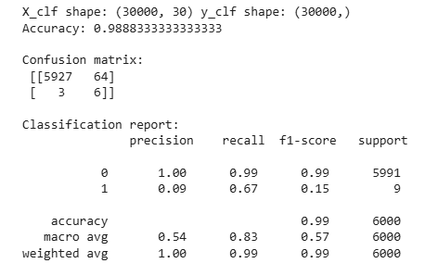
Sl.4.3.1 Performanse logističke regresije
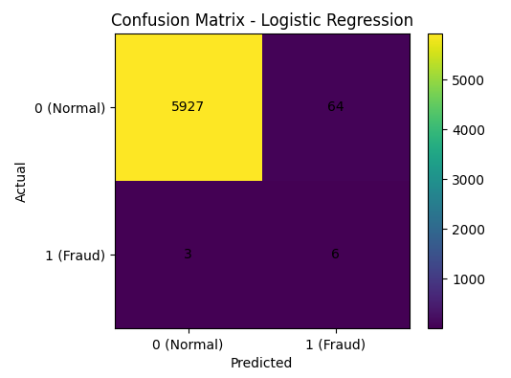
Sl.4.3.2 Konfuziona matrica logističke regresije
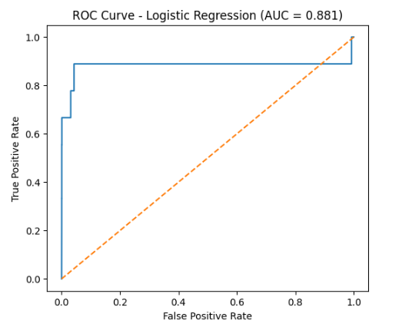
Sl.4.3.3 ROC kriva logističke regresije
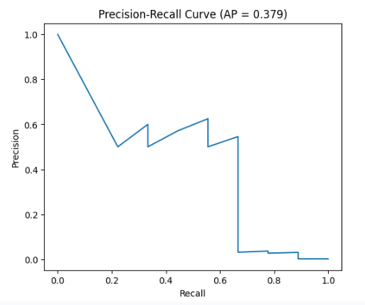
Sl.4.3.4 Precision–Recall kriva logističke regresije

4.4 Povezanost rezultata
Posmatrani zajedno, rezultati klasterizacije i klasifikacije daju konzistentnu sliku problema. Nenadgledane metode pokazuju da prevara ne formira stabilnu grupu već predstavlja odstupanje od dominantnog obrasca ponašanja. Nadgledani model zatim uspeva da prepozna takva odstupanja kroz verovatnosnu klasifikaciju.
Time se potvrđuje da je detekcija prevara bliža problemu identifikacije anomalija nego tradicionalnoj klasifikaciji među jasno definisanim klasama. Ovakva interpretacija objašnjava zašto algoritmi zasnovani na gustini i metričke evaluacije zasnovane na odzivu daju najrelevantnije rezultate.

5. Kritički osvrt na rezultate
Iako primenjeni modeli pokazuju stabilne performanse, rezultati ukazuju na nekoliko ograničenja koja proizlaze iz same prirode problema i skupa podataka.
Pre svega, izrazita neuravnoteženost klasa značajno utiče na ponašanje klasifikacionog modela. Veliki broj legitimnih transakcija u odnosu na mali broj prevara dovodi do situacije u kojoj model mora praviti kompromis između detekcije prevara i broja lažnih alarma. Povećanje odziva neminovno povećava broj legitimnih transakcija označenih kao sumnjive, što u realnim sistemima može dovesti do nezadovoljstva korisnika i dodatnih operativnih troškova. Zbog toga optimalan prag odlučivanja zavisi od poslovne politike sistema, a ne isključivo od matematičkih metrika.
Dodatno ograničenje predstavlja anonimnost atributa. Pošto su karakteristike dobijene transformacijom originalnih bankarskih podataka, nije moguće interpretirati fizičko značenje pojedinačnih obeležja niti identifikovati konkretne uzroke detektovanih obrazaca. Time se smanjuje mogućnost objašnjivosti modela, što je važan faktor u finansijskim sistemima gde odluke moraju biti opravdive.
Rezultati klasterizacije pokazuju da prevara ne formira stabilnu i jasno odvojenu grupu već se pojavljuje kao odstupanje unutar dominantnog ponašanja. To implicira da modeli zasnovani na podeli prostora na diskretne klase imaju prirodno ograničenje u ovom problemu. Čak i pri dobrim metrikama razdvajanja, deo prevara ostaje teško razlikovati od legitimnih transakcija jer dele slične karakteristike.
Regresioni model, iako uspešno aproksimira tipične vrednosti iznosa, pokazuje povećano odstupanje kod velikih transakcija. Ovakvo ponašanje je posledica retkosti takvih primera u trening skupu, što ukazuje na mogućnost preprilagođavanja modela dominantnom delu distribucije. Uvođenje nelinearnih modela ili modela zasnovanih na raspodelama moglo bi smanjiti ovu pojavu.
Potencijalno poboljšanje sistema može se postići kombinovanjem više modela. Nenadgledane metode mogle bi služiti kao mehanizam ranog upozorenja, dok bi nadgledani modeli donosili konačnu odluku. Takođe, adaptivno podešavanje praga odlučivanja u zavisnosti od rizika transakcije moglo bi poboljšati odnos između detekcije i broja lažnih alarma.

6. ZAKLJUČAK
Iako primenjeni modeli pokazuju stabilne performanse, rezultati ukazuju na nekoliko ograničenja koja proizlaze iz same prirode problema i skupa podataka.
Pre svega, izrazita neuravnoteženost klasa značajno utiče na ponašanje klasifikacionog modela. Veliki broj legitimnih transakcija u odnosu na mali broj prevara dovodi do situacije u kojoj model mora praviti kompromis između detekcije prevara i broja lažnih alarma. Povećanje odziva neminovno povećava broj legitimnih transakcija označenih kao sumnjive, što u realnim sistemima može dovesti do nezadovoljstva korisnika i dodatnih operativnih troškova. Zbog toga optimalan prag odlučivanja zavisi od poslovne politike sistema, a ne isključivo od matematičkih metrika.
Dodatno ograničenje predstavlja anonimnost atributa. Pošto su karakteristike dobijene transformacijom originalnih bankarskih podataka, nije moguće interpretirati fizičko značenje pojedinačnih obeležja niti identifikovati konkretne uzroke detektovanih obrazaca. Time se smanjuje mogućnost objašnjivosti modela, što je važan faktor u finansijskim sistemima gde odluke moraju biti opravdive.
Rezultati klasterizacije pokazuju da prevara ne formira stabilnu i jasno odvojenu grupu već se pojavljuje kao odstupanje unutar dominantnog ponašanja. To implicira da modeli zasnovani na podeli prostora na diskretne klase imaju prirodno ograničenje u ovom problemu. Čak i pri dobrim metrikama razdvajanja, deo prevara ostaje teško razlikovati od legitimnih transakcija jer dele slične karakteristike.
Regresioni model, iako uspešno aproksimira tipične vrednosti iznosa, pokazuje povećano odstupanje kod velikih transakcija. Ovakvo ponašanje je posledica retkosti takvih primera u trening skupu, što ukazuje na mogućnost preprilagođavanja modela dominantnom delu distribucije. Uvođenje nelinearnih modela ili modela zasnovanih na raspodelama moglo bi smanjiti ovu pojavu.
Potencijalno poboljšanje sistema može se postići kombinovanjem više modela. Nenadgledane metode mogle bi služiti kao mehanizam ranog upozorenja, dok bi nadgledani modeli donosili konačnu odluku. Takođe, adaptivno podešavanje praga odlučivanja u zavisnosti od rizika transakcije moglo bi poboljšati odnos između detekcije i broja lažnih alarma.

